2025年初中历史学业水平测试
考生须知：1．本卷共4页，满分100分，考试时间60分钟。
2．请考生用钢笔或中性笔按各题目要求作答。
3．答题前，考生应先在答题卡密封区内认真填写准考证号、姓名、考场号、座位号、学校。
一、单项选择题（本大题共15小题，每小题3分，共45分，请按答题卷中的要求作答）
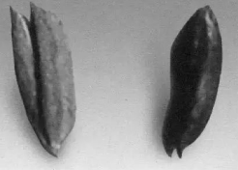
1.考古发现是了解史前社会历史的重要依据。下列考古发现可以印证我国原始居民（ ）
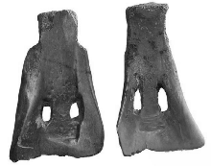
玉蟾岩遗址出土的稻谷
河姆渡遗址出土的骨耜
A. 进行农耕生活 B. 具有朴素审美观念 C. 学会制作陶器 D. 开始饲养家禽家畜
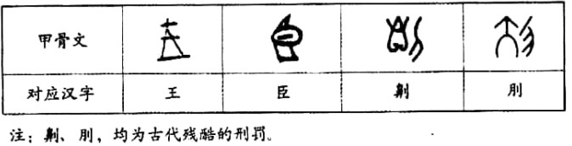
2. 甲骨文包含着丰富的社会历史信息。下列商周时期的甲骨文共同呈现了当时的( )
A. 政治状况 B. 经济发展 C. 科技进步 D. 军队建设
3.《梦溪笔谈》记载：“中国衣冠，自北齐以来，乃全用胡服。窄袖、绯绿短衣、长靿（yào）靴（长筒靴）、有蹀（dié）躞（xiè）带（能挂小物品的衣带），皆胡服也。”这一现象反映了（ ）
A. 江南地区的开发 B. 经济重心的南移 C. 民族文化的交融 D. 北方经济的恢复
4.李同学正在收集“唐朝中外文化交流”专题学习资料，并整理出“佛教”“贞观年间”“那烂陀寺”“大唐西域记”等关键词。据此可知，她研究的内容是( )
A.唐与新罗的关系 B.唐与日本的交流 C.唐与大食的往来 D.唐与天竺的交往
5.下表内容反映的主题是（ ）
朝代 | 人物 | 事件 | 结果
明朝 | 戚继光 | 戚继光抗倭 | 东南沿海的倭患基本解除
明末清初 | 郑成功 | 郑成功收复台湾 | 荷兰殖民者被迫投降，台湾重回祖国怀抱
清朝 | 康煕帝 | 雅克萨之战 | 打败沙俄，签订边界条约《尼布楚条约》
A. 抵御少数民族 B. 开展友好交流 C. 反抗外来侵略 D. 进行边疆治理
6. 陈旭麓在《近代中国社会的新陈代谢》中指出：“这场战争的整个过程里，中国以中世纪的武器、政府、社会来对付近代化的敌人，战争以严酷的事实暴露了这种差距，促使一批爱国知识分子编译《海国图志》《瀛环志略》等著作，从地理学开始去了解西方的政治、社会、历史。”材料描述的战争是（ ）
A. 鸦片战争 B. 第二次鸦片战争 C. 甲午中日战争 D. 八国联军侵华战争
7. 1895—1900年，外国在华投资总额达到五亿二千万元，比1894年之前五十年的总和还多三十倍；外资新办工厂达933家，为之前几十年总和的九倍。以上变化说明（ ）
A. 列强对华资本输出日益加剧 B. 列强掀起了瓜分中国的狂潮
C. 列强完全掌控中国经济命脉 D. 清政府放宽民间设厂的限制
8. 下图是漫画家丁悚1919年5月16日在《神州日报》上刊登的漫画，画中一支写着“巴黎特制”的笔牢牢地捆缚在“民气”之石上，中国代表在旁表示“我实拿他不动”。该漫画意在说明（ ）
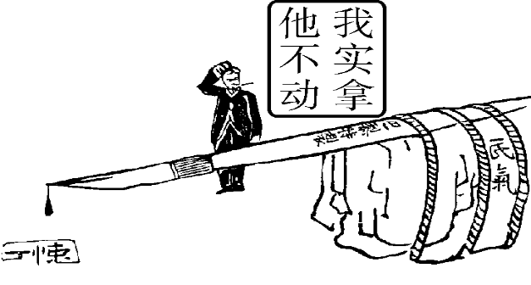

A. 变法维新思想广泛传播 B. 民族民主革命成为潮流
C. 民众拒绝在和约上签字 D. 新民主主义革命的开始
9.“中国军队的英勇抵抗，使日军付出了沉重的伤亡代价，也鼓舞了中国军民的抗战士气。在美、英等国军队于太平洋战场接连失利的形势下，此次会战的胜利引起了强烈的国际反响。”材料描述的战役是（ ）
A.淞沪会战 B.太原会战 C.第三次长沙会战 D.武汉会战
10. 1948年，在“参军保田”的口号下，大批青壮年农民如潮水般涌入人民军队，各地农民将粮食、被服等送上前线。材料所示现象的出现主要得益于（ ）
A. 解放区土地改革运动的开展 B. 刘邓大军千里跃进大别山
C. 抗日根据地开展大生产运动 D. 国民党在大陆统治的结束
11. 1980年，厦门外贸进出口总额1.4亿美元；十年之后的1990年，厦门外贸进出口总额突破10亿美元，达到11.5亿美元；到2017年，外贸进出口总额达到了858.4亿美元。这是由于（ ）
A. 土地政策不断更新调整 B. 对外开放的实行及深化
C. 市场经济体制改革的深入 D. 国有企业改革的持续推行
12. 胡夫金字塔底座呈正方形，边长约230米，原塔高约146米，修建金字塔所用的大约230万块巨大的石灰岩都是从尼罗河对岸运来的。这折射出古埃及（ ）
A. 环境的优越 B. 王权的强大 C. 农业的发达 D. 战乱的频繁
13. 下图展示了中世纪西欧庄园某一案件的审理流程。由此可见，庄园法庭（ ）
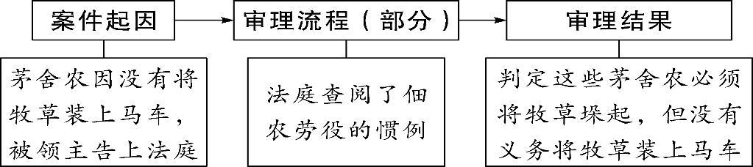

A. 限制领主特权 B. 法治体系健全 C. 开庭地点固定 D. 处罚手段多样
13.塞缪尔·亨廷顿在《文明的冲突与世界秩序的重建》一书中说：“15世纪结束时……葡萄牙人开始了对亚洲的渗透，西班牙人开始了对美洲的渗透”的标志事件是（ ）
A.迪亚士到达好望角 B.哥伦布发现美洲大陆 C.达·伽马到达印度 D.麦哲伦完成环球航行
14. 历史兴趣小组开展跨学科主题研学活动，下表是他们整理的资料。据此判断研学活动的主题应是（ ）
历史 | 珍妮机、瓦特、火车、工厂制度
地理 | 自然资源的开发与消耗
道德与法治 | 创新驱动发展
科学 | 蒸汽机传动装置
A. 近代科学与文化 B. 工业革命 C. 第二次工业革命 D. 国际格局的演变
15. 下表所示俄国—苏联工业产值比重的变化主要得益于（ ）
1913—1937年各国工业总产值占世界工业总产值的比重
 | 美国 | 德国 | 英国 | 法国 | 俄国—苏联 | 其他国家
1913年 | 38.2％ | 15.3％ | 12.1％ | 6.6％ | 2.6％ | 25.2％
1937年 | 41.9％ | 11.6％ | 9.3％ | 5.7％ | 13.7％ | 17.8％
A. 新经济政策的实行 B. 农业集体化的开展 C. 两个五年计划完成 D. 计划经济体制建立
二、非选择题（本大题共4小题，其中第16题15分，第17小题11分，第18小题12分，第19小题17分，共56分）
16.九年级（1）班同学以“千年丝路·文明对话”为主题开展项目化学习，请你参与完成下列问题。（15分）
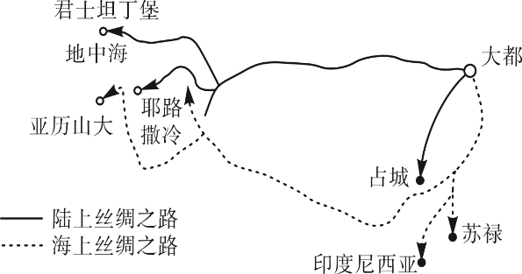
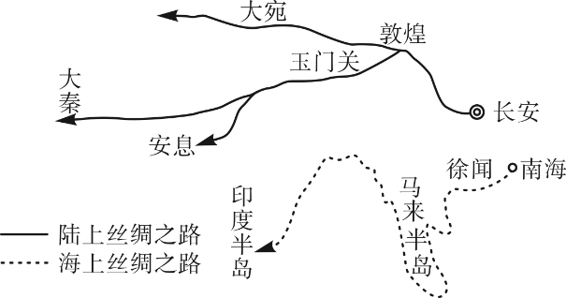
【绘制交通路线】
图1 汉代丝绸之路手绘图 图2 元朝丝绸之路手绘图
（1）一组同学绘制了以上“丝绸之路”的手绘图，其中图1“陆上丝绸之路”的开通与哪一事件有关？（2分）指出图2路线相对于图1路线的拓展，（1分）并分析路线拓展的原因。（2分）

【探寻历史遗迹】
①交河故城遗址 | ②悬泉置遗址 | ③库木吐喇石窟壁画
位于新疆吐鲁番，该遗址采用“减地留墙”的建筑方式，工艺独特，布局合理，是世界上最大最古老、保存得最完好的生土建筑城市 | 位于甘肃省，是汉代驿置机构，其主要功能是传递各种邮件和信息，迎送过往使者、官吏、公务人员和外国宾客 | 位于新疆库车，该文化遗产装饰图案为唐代常见的各式花卉、卷草及云朵纹。笔法柔和细腻，充满了浓郁的唐代风格
④克孜尔石窟 | ⑤大雁塔 | ⑥北庭故城遗址
位于新疆拜城县，该佛教遗迹以独特的洞窟形制和壁画风格，揭示出佛教经西域地区由西向东的传播轨迹 | 位于陕西省西安市，大雁塔是古印度佛寺的建筑形式随佛教传入中原地区，并融入华夏文化的典型物证 | 位于新疆维吾尔自治区，为唐代北庭都护府治所遗址，是古代北疆的重要交通枢纽和中西贸易中转站，古代丝绸之路北道必经之地
（2）二组同学举办了“探寻历史遗迹”的研学活动，考察古代丝绸之路沿线重要遗迹地点，请你按照主题将考察地点进行归类，并说明考察地点与主题的关系。（6分）
示例：主题1：政治遗迹：②⑥。关系说明：悬泉置遗址是丝绸之路上的驿置机构，承担了丝绸之路上的邮驿传递等功能；北庭故城遗址是北庭都护府的治所，承载了丝绸之路上的部分管理功能。
主题2：工艺、文艺成就：（ ）
关系说明：

主题3：文化传播：（ ）
关系说明：

【运用考察成果】
保护丝绸之路沿线非物质文化遗产，在当下“一带一路”倡议推进的背景下，也具有重要的现实意义和时代意义。丝绸之路沿线非物质文化遗产保护需要沿线各国的通力合作，需要以法律制度加以规范，需要借助现代科技的优势，也需要注重人才培养。
——摘编自曹德明《丝绸之路非物质文化遗产的传承与保护研究》
（3）三组同学搜集了如上资料，请结合所学知识，分析丝绸之路的时代意义。（2分）并针对如何保护丝绸之路沿线的历史文化遗产，提出合理化建议。（2分）

17. 古今中外无数的史实证明：任何政府要想赢得民心必要关注民生。阅读材料，回答问题。（11分）
材料一 贞观初，太宗谓侍臣曰：为君之道，必须先存百姓。若损百姓以奉其身，犹割股以啖腹，腹饱而身毙。
——吴兢《贞观政要》
材料二 钟山风雨起苍黄，百万雄师过大江。虎踞龙盘今胜昔，天翻地覆慨而慷。宜将剩勇追穷寇，不可沽名学霸王。天若有情天亦老，人间正道是沧桑。
——《七律·人民解放军占领南京》
材料三 我们党团结带领人民在社会主义革命和建设基础上用40多年时间进行改革开放，全面建成小康社会取得伟大历史性成就，脱贫攻坚战如期打赢，实现了第一个百年奋斗目标；下一步，到2035年，我们党要团结带领人民基本实现社会主义现代化，并在这个基础上再奋斗15年，到本世纪中叶全面建成社会主义现代化强国。
——摘编自习近平《在党史学习教育动员大会上的讲话》
（1）材料一体现了唐太宗的什么思想？（1分）请举一例他在经济上的措施加以说明。（1分）

（2）根据材料二并结合所学知识，指出人民解放军于哪一年占领南京？（1分）该事件结束了哪一政党在中国大陆的统治？（1分）结合1945年重庆谈判时蒋介石的谈判目的，说明该政党在中国大陆统治的覆灭原因。（2分）

（3）根据材料三，结合所学知识，指出我国的两个百年奋斗目标体现了中国共产党怎样的初心和使命？（2分）

（4）综合上述问题，你有何感想？（3分）

18.听人类理性的声音，看法治前行的足迹。法治建设是社会进步的重要体现，也是社会发展的必然要求。阅读下列材料，结合所学知识，回答问题。（12分）
材料一 美索不达米亚人试图通过编制完备的法典来消除各种潜在的冲突。……是其中最杰出的一部；这部法典试图明确地、永久地调整一切社会关系，因而，它不仅阐明了古巴比伦的法律制度，也照亮了当时的社会。
——摘自《全球通史：从史前史到21世纪》（上册）
（1）材料一中“这部法典”的名称是什么？（1分）这部法典被制定的目的是什么？（1分）结合所学知识，指出它在法制发展史上有何重要地位？（2分）

材料二 凡未经议会同意，以国王权威停止法律或停止法律实施之僭越权力，为非法权力……除经议会同意外，平时在本王国内征募或维持常备军，皆属违法……
——摘自人教版《九年级历史》（上册）
（2）对材料二中这一现象产生关键影响的法律文献是什么？（1分）之后，英国的权力重心发生了怎样的转移？（2分）

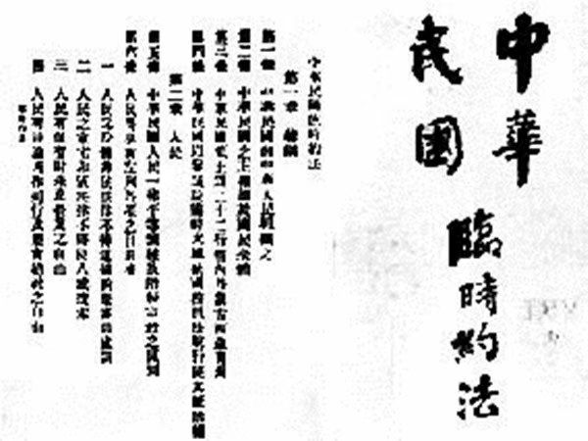
材料三
《中华民国临时约法》部分条文
（3）材料三所示文件是哪次革命的重要成果？（1分）文件的性质是什么？（1分）

材料四 中华人民共和国的一切权力属于人民。人民行使权力的机关是全国人民代表大会和地方各级人民代表大会。
——《中华人民共和国宪法》（1954年）
（4）材料四所示宪法的性质如何？（1分）其影响是什么？（2分）

19. 马克思主义极大推进了人类文明进程，至今依然是具有重大国际影响的思想体系和话语体系。阅读材料，回答问题。（17分）
材料一 资本主义的发展为马克思主义的诞生奠定了经济、政治等基础。社会的发展迫切要求产生新的科学理论。于是马克思主义科学应运诞生。19世纪50年代欧洲工人运动处于低潮，60年代振兴。经马克思、恩格斯尽力推动，于1864年9月成立国际工人协会（第一国际），二人通过这个政党性的国际工人组织来推进世界革命。
——摘编自高放《社会主义运动：从理论到实践的转变（1848—1917）》
（1）根据材料一并结合所学知识，指出马克思主义诞生的条件。（2分）并结合所学知识，分析其影响。（4分）

材料二 20世纪初，列宁在马克思、恩格斯的基础上指出：“社会主义可能在资本主义世界的一个薄弱环节，在少数甚至在单独一个资本主义国家首先取得胜利”，因此，列宁认为俄国已经具备帝国主义各种基本特征，且俄国工人阶级优势明显。二月革命后，在各地群众的支持下，列宁毅然领导武装起义，推翻了资产阶级临时政府，并建立了新的政权。
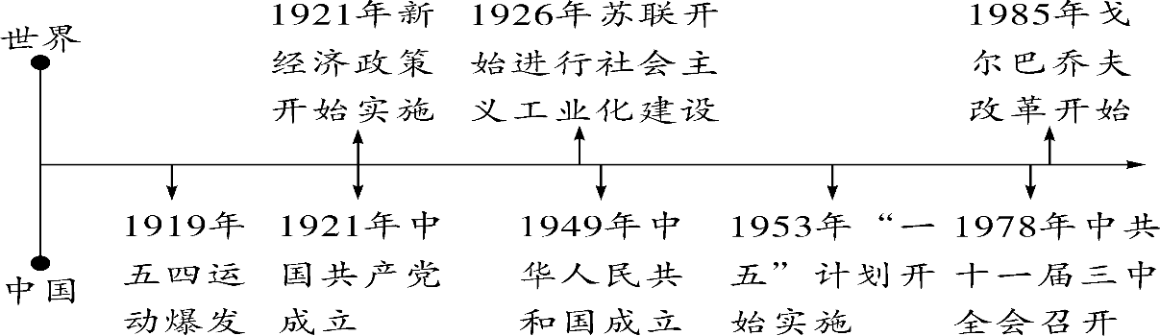
——摘编自陈之骅《十月革命的必然性和历史意义》
（2）根据材料二并结合所学知识，概括列宁对马克思主义的创新。（2分）材料中列宁领导建立的“新的政权”是什么？（2分）
材料三
——据王斯德主编《世界通史》等编制
（3）依据上图，提取相互关联的两个历史事件，结合所学自定一个你想论述的观点，加以阐述或说明。（7分。要求：观点明确，史论结合，条理清晰）

